**Informāciju par jūras rajoniem un tajos piemērojamām ievērojamu viļņu augstuma vērtībām**

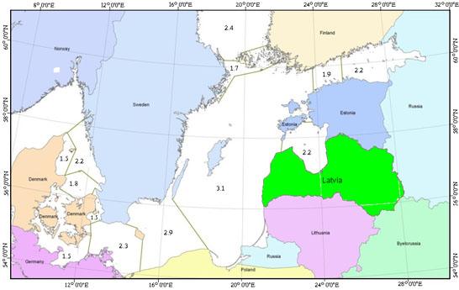

Ievērojamu viļņu augstumu (hs) (noteiktā laikposmā novēroto viļņu augstuma augstākās trešdaļas vidējais augstums) izmanto, lai noteiktu ūdens līmeņa augstumu uz automobiļu klāja, piemērojot MK noteikumu Nr. 927 (2010) Noteikumi par īpašām stabilitātes prasībām ro-ro pasažieru kuģiem [1.pielikumā](http://likumi.lv/doc.php?id=219235#piel1) noteiktās prasības.

Attiecīgajam jūras rajonam nosaka tādu ievērojamu viļņu augstuma vērtību, lai varbūtība to pārsniegt gada laikā nebūtu lielāka par 10 %.

**Ievērojamu viļņu augstums Baltijas jūras vidusdaļā ir 3,1 m  un Rīgas jūras līcī 2,2 m.**